Грузинская сельская библиотека
Информационная закладка
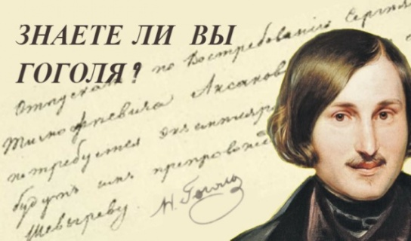
В этом году 1 апреля исполняется 215 лет со дня рождения одного из самых мистических и загадочных писателей русской литературы — Николая Васильевича Гоголя. Его жизнь, творчество и смерть до сих пор будоражат умы историков, ученых и читателей. В честь юбилея прозаика вспомним несколько интересных фактов его биографии.
После приезда в Санкт-Петербург Николай Гоголь планировал выступать на сцене, но в актеры его так и не взяли.
Гоголь утверждал, что не собирался сжигать второй том «Мертвых душ» и ряд других произведений, но его заставил «злой дух».
Николай Гоголь с детства занимался рукоделием – он умел вязать на спицах, ткать пояса и кроить наряды для своих сестер.
Писатель очень любил миниатюрные книги – например, он законспектировал энциклопедию по математике при всей нелюбви к этой науке, так как размер книжицы составлял около 10 сантиметров в длину и 7 в ширину.
Во время работы над своими шедеврами Гоголь часто катал шарики из хлебного мякиша или ел сладости.
Гоголь утверждал, что сюжет «Вия» — это древнее сказание, которое он дословно запомнил и затем записал. Правда, ни один знаток фольклора никогда не слышал о такой легенде.
Николай Гоголь умер за месяц до своего 43-го дня рождения – писатель перестал есть, слег в постель и впал в беспамятство. Все попытки друзей и врачей его спасти оказались тщетными.
Николай Гоголь любил подавать своим гостям напиток, в шутку прозванным им самим «гоголем-моголем» — в его состав входили козье молоко и ром.
Писатель забирал сахар из гостиниц, где останавливался, чтобы потом есть его за работой. Гоголь вообще был большим любителем сладкого – мог целиком съесть банку варенья за один присест.
Гоголь рассказывал друзьям, что французские врачи якобы обнаружили у него в организме аномалию – желудок писателя был перевернут «вверх дном».
Николай Гоголь никогда не был женат и не имел детей. Не осталось вообще никаких сведений о его любовных связях, поэтому считается, что литератор умер девственником.

